L'Impacte de la Digitalització a la Societat
GABRIEL ARTUR KAISER CAPÓ
1º FPGMSMR – Es Liceu
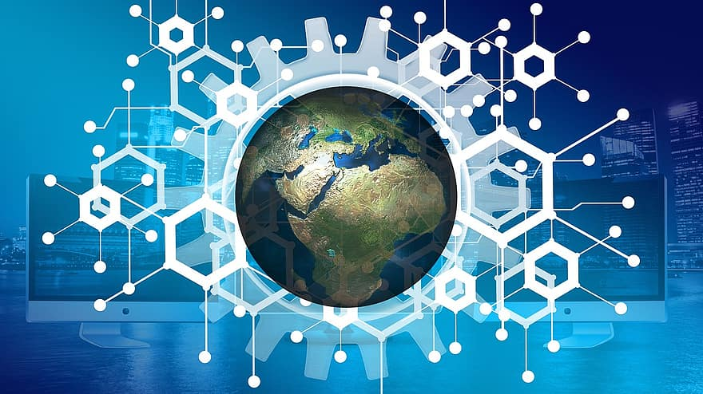Imatge Cercade a Pikist
Taula de continguts
1.- Educació 3
2.- Salut Digital 4
3.- Treball Remot 5
4.- Conclusió 6

1.- Educació
L´educació ha estat una de les àrees més transformades per la digitalització. Anna, una mestra d'escola primària a una petita localitat, ho sap bé. Ella recorda el desafiament que suposava impartir classes durant la pandèmia, quan les aules es van convertir en aules virtuals. "Al principi, vaig pensar que seria un desastre, però em va sorprendre gratament com els nens es van adaptar. Vam utilitzar plataformes en línia i videoconferències per ensenyar, i va ser sorprenent veure com dominaven la tecnologia molt més ràpid del que s'hauria imaginat".
Tot i això, no tots els estudiants han tingut un accés igualitari a aquesta revolució educativa. El Carlos, un estudiant universitari d'una zona rural, va compartir la seva experiència. "L'educació en línia em va permetre accedir a cursos que mai no hagués tingut disponibles a la meva àrea. Però vaig haver de superar obstacles com la falta d'una connexió a internet estable. Va ser un desafiament, però va valer la pena".
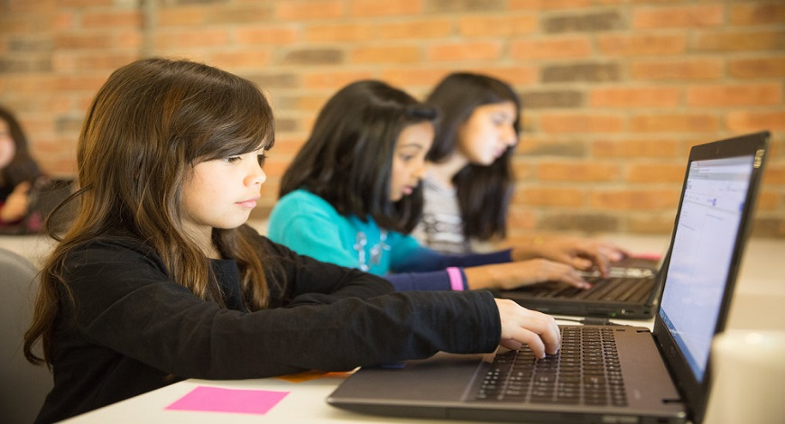Image from NIAIA [Creative Commons]

2.- Salut Digital
La digitalització també ha transformat latenció mèdica. La Maria, una mare de dos nens, relata com la telemedicina va canviar la seva vida. "Quan la meva filla es va emmalaltir durant la pandèmia, la telemedicina va ser un salvavides. Vaig poder connectar-me amb un pediatre des de casa, i vam rebre un diagnòstic i consells mèdics sense haver de sortir. Va ser reconfortant i eficient".
A més, la digitalització ha permès una atenció mèdica més personalitzada. Pedro, un pacient amb una afecció crònica, va explicar com les aplicacions de seguiment l'han ajudat a controlar la salut. "Puc monitoritzar la meva pressió arterial, la glucosa a la sang i altres paràmetres en temps real. Això m'ha ajudat a prendre decisions informades ia estar més en control de la meva salut".
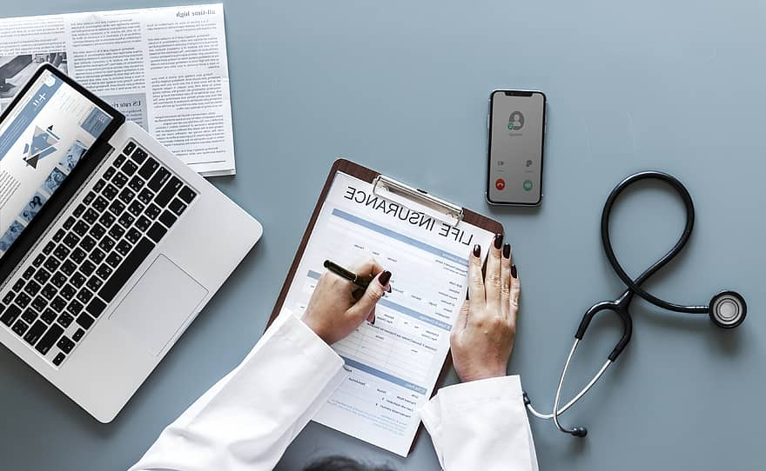

3.- Treball Remot
El treball remot ha arribat per quedar-s'hi. Juan, un professional de màrqueting, va relatar la seva experiència. "Quan la meva empresa va adoptar la feina remota, al principi vaig dubtar de com funcionaria. Però aviat vaig descobrir que podia ser fins i tot més productiu treballant des de casa. A més, he reduït el temps que solia passar en el trànsit, cosa que ha millorat la meva qualitat de vida ".
Aquest canvi, però, no ha estat exempt de desafiaments. Maria, una gerent de recursos humans, va destacar la importància de mantenir la connexió humana. “La interacció cara a cara és essencial per construir relacions sòlides. Hem hagut de trobar formes creatives de mantenir el contacte i el sentit de comunitat entre els empleats”.
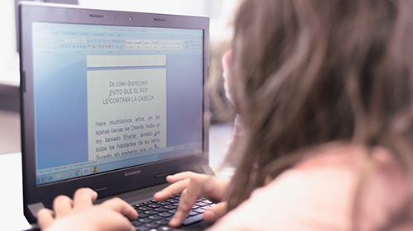

4.- Conclusió
En resum, la digitalització ha deixat una profunda empremta a la nostra vida quotidiana. Ha democratitzat l'educació, ha millorat l'atenció mèdica i ha revolucionat la manera com treballem. Però també ha plantejat reptes que requereixen solucions equitatives i el manteniment de les connexions humanes. En última instància, la digitalització ha redefinit el que és possible, i és la nostra tasca aprofitar-ne els beneficis mentre n'abordem els desafiaments.

